2019年黑龙江省佳木斯市中考物理试卷
一、单项选择题（每小题2分，共24分，每小题只有一个正确选项）
1．（2分）下列估测与实际最相符的是（ ）
A．一节干电池电压为2V
B．一支新2B铅笔长度约为10cm
C．一枚鸡蛋的质量约为50g
D．一名普通中学生百米赛跑的时间约为9s
2．（2分）下列关于声现象的说法正确的是（ ）
A．在真空中，声音的传播速度是3×10⁸m/s
B．调节电视机的音量，是为了改变声音的响度
C．医生借助“B超”诊断疾病，说明声波能传递能量
D．中考期间禁止鸣笛，是在人耳处减弱噪声
3．（2分）黑龙江省四季分明，非常适合人类居住，下列热现象中，需要吸热的是（ ）
A．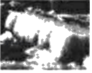 初春冰雪消融 B．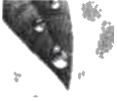 盛夏露珠凝结
C．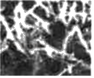 深秋树枝凝霜 D．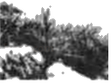 严冬雪花纷飞
4．（2分）如图所示的现象中，由光的折射形成的是（ ）
A．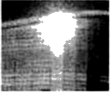 光污染 B．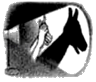 手影
C．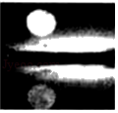 月亮的“倒影” D．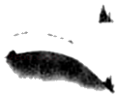 海市蜃楼
5．（2分）超市里，小明用水平方向的力，推着购物车在水平地面上做匀速直线运动，下列说法正确的是（ ）
A．购物车对地面的压力与地面对购物车的支持力是一对平衡力
B．购物车所受的推力与地面对购物车的摩擦力是一对平衡力
C．购物车所受的重力与购物车对地面的压力是一对相互作用力
D．购物车对小明的力与地面对小明的摩擦力是一对相互作用力
6．（2分）2019年3月10日凌晨，我国在西昌卫星发射中心用长征三号乙运载火箭，成功将“中星6C”卫星发射升空，在卫星加速升空的过程中，关于卫星的能量分析，下列说法正确的是（ ）
A．动能增加，势能不变 B．动能不变，势能增加
C．机械能总量不变 D．机械能总量增加
7．（2分）关于汽车的说法中，下列表述不正确的是（ ）
A．与其他液体相比，水的比热容比较大，适合做汽车的冷却剂
B．汽车在公路上高速驶过时，飘落在车旁的树叶被卷入车底
C．急刹车时，车上的乘客由于受到惯性作用身体会向前倾斜
D．汽油机的压缩冲程将机械能转化为内能
8．（2分）关于下列实验现象说法正确的是（ ）
A．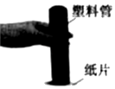图中装满水的塑料管，倒置后纸片不会掉落，证明大气压强的存在
B．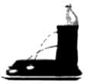图中液体从容器侧壁下面小孔喷射的距离较远，说明同种液体深度越深，压强越小
C．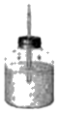将图中装置从一楼拿到六楼，细玻璃管内水柱会上升，表明大气压随高度升高而增大
D．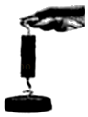图中两个铅柱没有被重物拉开，说明分子间存在斥力
9．（2分）下列现象符合安全用电原则的是（ ）
A．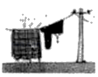 B．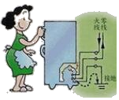
C．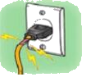 D．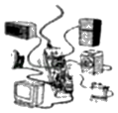
10．（2分）甲、乙两个小灯泡上分别标有“6V 3W”和“4V 2W”字样，现在把它们按不同方式接在不同电路中（不考虑灯丝电阻的变化），下列判断错误的是（ ）
A．若把它们并联在4V电路中，乙灯正常发光
B．若把它们并联在4V电路中，甲灯比乙灯亮
C．若把它们串联在10V电路中，两灯都可以正常发光
D．若把它们串联在10V电路中，甲灯比乙灯亮
11．（2分）如图所示，力对物体做功的是（ ）
A．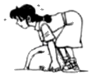用力搬石头，搬而末动
B．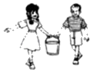提着桶在水平路面上前进
C．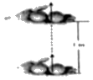用力将鸡蛋举高
D．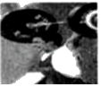手举杠铃静止不动
12．（2分）如图所示四个实验中，能说明电动机工作原理的是（ ）
A．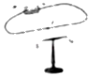 B．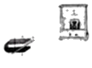
C．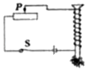 D．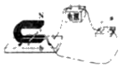
二、双项选择题（每小题3分，共9分．每小题有两个正确选项，选项不全但正确得1分，有错误选项不得分）
13．（3分）关于下列说法正确的是（ ）
A．“酒香不怕巷子深”，说明物质的分子在不停地做无规则运动
B．晶体熔化过程，内能增加，温度升高
C．物体做的功越多，物体的功率就越大
D．用同一滑轮组提升不同的重物，提升物体越重，滑轮组的机械效率越高
14．（3分）关于以下两个探究实验，说法正确的是（ ）
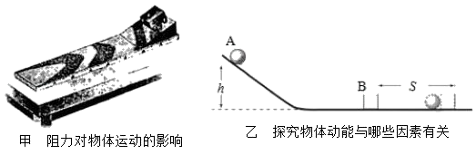
A．图甲实验表明：小车受到的阻力越小，它在水平面上运动的距离越远
B．图乙实验表明：钢球A的动能越大，水平面上的物体B被撞得越远
C．图甲实验中，为了使小车在水平面运动的初速度相同，让小车从斜面的不同高度下滑
D．图乙实验中，运用了推理法
15．（3分）在如图所示的电路中，电源电压为4V，电流表的量程为“0～0.6A”，电压表的量程为“0～3V”，小灯泡标有“2V 1W”字样（灯的电阻不变），滑动变阻器上标有“20Ω 1A”字样。闭合开关，在保证电路各元件安全的情况下，下列说法正确的是（ ）
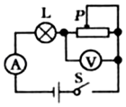
A．小灯泡的最小功率为0.36W
B．电压表的示数范围是1～3V
C．滑动变阻器接入电路中的阻值范围是4～12Ω
D．电路总功率变化范围1～2W
三、填空题（每空1分，共24分）
16．（2分）学校为方便学生参加中考，给每位学生发放统一的学习用品，包括：①涂卡备用铅笔芯、②金属圆规、③橡皮、④塑料尺，以上物品属于导体的是 （填序号）；与头发摩擦过的塑料尺具有 的性质。
17．（2分）小明用天平测量苹果质量，在调节天平平衡的过程中，发现指针如图甲所示，他应将平衡螺母向 （填“左”或“右”）移动，直到指针指在分度盘中央，然后将苹果放到天平的左盘，向右盘加减砝码并移动游码，使天平再次平衡时，砝码质量和游码对应的刻度值如图乙所示，则苹果质量为 g。
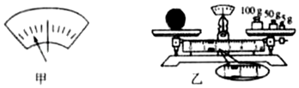
18．（2分）如图所示，女同学采用往手上哈气来取暖，是利用 的方法来改变内能的；男同学采用两手互相搓来取暖，是利用 的方法来改变内能的。
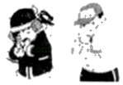
19．（2分）“wifi”是以无线方式互相连接的技术，无线路由器和电脑、手机之间是通过 传递信息的；电视遥控器前端的发光二极管可以发出不同的 ，实现对电视的遥控。
20．（2分）小丽站在舞蹈室内竖直放置的平面镜前2m处，则她在平面镜中的像距她 m，当她向平面镜靠近的过程中，她在平面镜中像的大小 （填“变大”、“变小”或“不变“）。
21．（2分）如图所示，在刻度均匀的轻质杠杆的A点悬挂一个重为4N的物体，在B点施加一个竖直向下的作用力F，使杠杆在水平位置保持平衡，则F＝ N；若保持物体悬挂的位置不变，改变力F的方向（如图虚线所示），杠杆仍在水平位置保持平衡，则力F将 （填“不变”、“变大”或“变小”）。
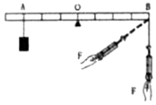
22．（2分）将一未装满饮料的密闭饮料杯，先正立放置在水平桌面上，如图甲所示，饮料杯对水平桌面的压强是p₁，饮料对杯底的压力是F₁，再将饮料杯倒立放置，如图乙所示（图中没有画出饮料液面的位置），饮料杯对水平桌面的压强是p₂，饮料对杯底的压力是F₂，则p₁ p₂，F₁ F₂（填“＞”，“＜”或“＝”）。
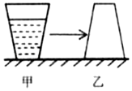
23．（2分）如图所示为巨磁电阻特性原理示意图，图中GMR是巨磁电阻（阻值随周围磁场强度的增强而减小），闭合开关S₁和S₂后，电磁铁左侧为 极（填““N”或““S”），当滑片P向右移动时，小灯泡的亮度将 （填“变亮”、“变暗”或“不变”）。
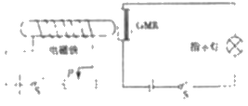
24．（2分）“页岩气”是蕴藏在岩层中的天然气，被誉为未来的能源“明星”，天然气属于 （填“可再生”或“不可再生”）能源；完全燃烧0.1m³天然气可放出 J的热量（天然气热值为3.2×10⁷J/m³）。
25．（2分）如图为某同学家电能表的表盘，现在他要用该电能表测量家里电饭煲的实际功率，让该电饭煲单独工作30min，消耗的电能是0.5kW•h，则电能表转盘转 圈，这段时间电饭煲消耗的实际功率是 W。
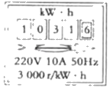
26．（2分）一个标有“6V 3W”的小灯泡，接在电源电压为9V的电路中，为使其正常发光，应串联一个 Ω的电阻，该电阻在10秒内产生的热量是 J。
27．（2分）如图所示，小聪用滑轮组拉动水平地面上重为500N的物体A，使它匀速前进2m，地面对它的摩擦力为150N，小聪施加的拉力F＝100N（忽略绳重和滑轮重），则滑轮组做的有用功为 J，滑轮组的机械效率为 。
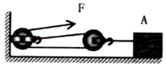
四、探究与实验（28题7分，29题7分，30题6分，共20分）
28．（4分）某班级同学为了帮助体委解决参加学校拔河比赛的组队问题，做了如图1所示的“探究影响滑动摩擦力大小因素”的实验：
①分析总结：实验现象表明在拔河比赛中可以通过 接触面的粗糙程度和 来增大人与地面的摩擦力，使班级赢得比赛。
②科学决策：组队时在班级选体重 的同学参加比赛，同时在比赛时穿图2中的 （填“甲”、“乙”或“丙”）种鞋。
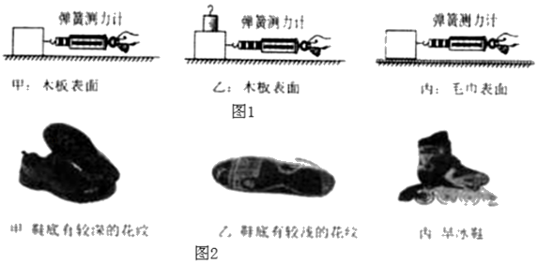
29．（3分）为探究浮力大小与哪些因素有关，小高设计了如图所示实验，请依据实验回答：
①比较b，c两图可知，物体浸在水中的体积越大，受到的浮力 。
②比较图 和图d可知，物体所受浮力的大小与液体的密度有关。
③由下图的实验数据可知，盐水的密度为 kg/m³。
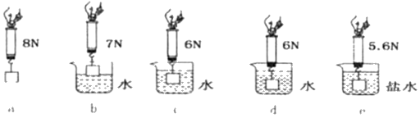
30．（3分）如图甲所示为小明同学“探究水沸腾时温度变化特点”的实验，请回答下列问题：
①刚开始时，烧杯内温度计的示数如图乙所示，此时温度计的示数为 ℃。
②实验现象中，水沸腾时水中气泡的情形应为图中的 （填“A”或“B”）图。
③在水沸腾过程中，将酒精灯撤掉时，会观察到水继续沸腾一会儿。理由是： 。
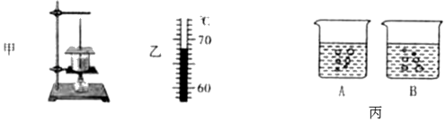
31．（4分）某小组用一焦距为10cm的凸透镜做“探究凸透镜成像规律”的实验：
①如图所示，将光具座上点燃蜡烛的烛焰、凸透镜、光屏三者中心调节到同一高度的目的是 。
②保持凸透镜位置不变，把蜡烛移动到A处，移动光屏可得到倒立、 （填“放大”或“缩小”）的像，根据此原理制成了 。此时小明将自己的近视眼镜放到B处，为了再次得到清晰的像，应将光屏向 （填“左”或“右”）移动。
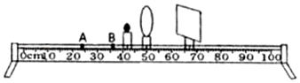
32．（6分）某学习小组在“探究通电导体中电流与电阻的关系”的实验中，小明连接了如图甲所示的电路（电源电压保持4.5V不变）。
（1）用笔画线代替导线将图甲实物电路连接完整（要求：滑动变阻器的滑片P向左移动，电路中电流变大，导线不得交叉）。
（2）连接好电路，闭合开关，发现电压表示数接近于电源电压，电流表几乎无示数，则故障为定值电阻R （填“短路”或“断路”）
（3）图乙是小组根据测得的实验数据绘制的电流I随电阻R变化的图象，由图象可知R两端的电压为 V；当R的电阻由5Ω更换为10Ω时，闭合开关后，为使R两端的电压 （填“改变”或“不变”），滑动变阻器的滑片应向 （填““左”或“右”）端滑动；若实验中R的阻值分别是5Ω、10Ω、15Ω，则滑动变阻器的阻值至少是 Ω。
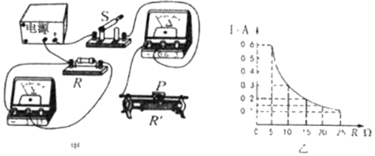
五、分析与交流（每小题4分，共8分）
33．（4分）小明发现家里用久的白炽灯泡发光时比新买时亮度暗一些。爸爸让小明把灯泡擦干净后闭合开关，灯泡发光还是较暗。请用所学物理知识从两个角度加以分析。
34．（4分）根据如图赛艇比赛的场景提出两个力学方面的问题，并解答。
示例：
问题：比赛过程中，运动员用力划桨后，赛艇为什么会加速运动？
解答：力可以改变物体的运动状态。
问题1： ？
解答： 。
问题2： ？
解答： 。
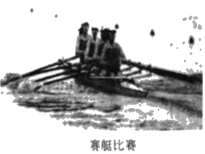
六、综合与应用题（35题7分，36题8分，共15分）
35．（7分）平衡车作为一种新兴的代步工具，深得年轻人的喜欢，小华最近购入一台平衡车，他仔细阅读此款平衡车的说明书，主要参数如下：
平衡车整车参数
净重 | 12kg
最高车速 | 16km/h
电动机额定功率 | 900W
额定输入电压 | 220V
额定输出电压 | 63V
最大载重 | 85kg
（1）小华的质量为60kg，当他站立在平衡车上静止时，车轮与水平地面的接触总面积为4×10^{﹣3}m²，则此时平衡车对水平地面的压强有多大？
（2）小华家距公园1.6km，他骑行此款平衡车以最高车速从家到公园，需要多长时间？
（3）若平衡车正常工作时，发动机提供的牵引力为180N，则小华以最高车速从家行驶到公园，牵引力的功率为多少？（假设小华从家到公园做匀速直线运动）
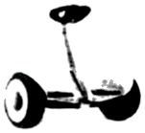
36．（8分）如图甲为家用电热饮水机，图乙为它的电路原理图，下表为它的铭牌数据。
水桶容量 | 20L
热水箱容量 | 1L
额定电压 | 220V
加热功率 | 400W
保温功率 | 44W
（1）当S₁闭合，S₂断开时，电热饮水机处于 状态（填“加热”或“保温”），此时电路中的电流是多大？
（2）饮水机正常工作时，将热水箱中的水从20℃加热到90℃，求：水吸收的热量是多少？（水的比热容4.2×10³J/（kg•℃））
（3）电热饮水机正常工作时加热效率为80%．求：将热水箱中的水从20℃加热到90℃的时间为多少秒？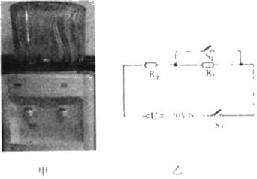

2019年黑龙江省佳木斯市中考物理试卷
参考答案与试题解析
一、单项选择题（每小题2分，共24分，每小题只有一个正确选项）
1．【解答】解：A、一节标准新干电池的电压是1.5V．故A不符合实际；
B、中学生伸开手掌，大拇指指尖到中指指尖的距离大约18cm。一支新2B铅笔长度与此差不多，在18cm左右。故B不符合实际；
C、10个鸡蛋的质量大约1斤，而1斤＝500g，所以一个鸡蛋的质量在50g左右。故C符合实际；
D、男子百米世界纪录略小于10s，中学生百米成绩不可能小于10s，一般在15s左右。故D不符合实际。
故选：C。
2．【解答】解：A、声音的传播是需要介质的，但不能在真空中传播，故A错误；
B、调节电视机的音量，是为了改变声音的响度，故B正确；
C、医生借助“B超”诊断疾病，说明声波能传递信息，故C错误；
D、中考期间禁止鸣笛，是在声源处减弱噪声，故D错误。
故选：B。
3．【解答】解：
A、初春，冰雪消融，属于熔化现象，需要吸收热量，故A符合题意；
B、盛夏，露珠凝结，属于液化现象，需要放出热量，故B不符合题意；
C、深秋，绿叶凝霜，属于凝华现象，需要放出热量，故C不符合题意；
D、严冬，雪花纷飞，属于凝华现象，需要放出热量，故D不符合题意。
故选：A。
4．【解答】解：A、光污染是因为发生了镜面反射，是由于光的反射形成的，故A不符合题意；
B、手影是由于光的直线传播形成的，故B不符合题意；
C、月亮的“倒影”属于平面镜成像，是光的反射形成的现象，故C不符合题意；
D、海市蜃楼是由于光的折射形成的，故D符合题意。
故选：D。
5．【解答】解：A、购物车对地面的压力与地面对购物车的支持力，这两个力不是同一个受力物体，不是平衡力。说法错误。
B、购物车所受的推力与地面对购物车的摩擦力，这两个力受力物体都是购物车，两个力的方向相反，作用在同一直线上，大小相等，是平衡力。说法正确。
C、购物车所受的重力与购物车对地面的压力，这两个力方向都竖直向下，既不是平衡力，也不是相互作用力。说法错误。
D、购物车对小明的力作用在小明的胳膊上，地面对小明的摩擦力作用在脚上，两个力不在同一直线上，不是平衡力，也不是相互作用力。说法错误。
故选：B。
6．【解答】解：在卫星加速升空的过程中，其质量不变，速度增大，动能增大，高度增大，势能增大；卫星在升空过程中没有发生弹性形变，因机械能等于动能和势能之和，所以卫星的机械能总量增加。
故选：D。
7．【解答】解：A、因为水的比热容较大，相同质量的水和其它物质比较，升高相同的温度时，水吸收的热量多，所以适合做汽车的冷却剂，故A正确；
B、汽车高速驶过时，汽车附近的空气流速变大、压强变小，故飘落在车旁的树叶被卷入车底，故B正确；
C、人坐在车里和车一起行驶，急刹车时，乘客由于惯性要保持原来的运动状态，继续运动，因此身体会向车行方向倾斜，但不是受到惯性作用，故C错误；
D、压缩冲程将汽油和空气的混合物压缩，使混合物的温度升高、内能增大，即将机械能转化内能，故D正确。
故选：C。
8．【解答】解：A、用一纸片盖住倒满水的塑料管，快速倒置，纸片将水托住，是因为水排出了塑料管内的空气，在大气压的作用下纸片掉不下来，说明了大气压强的存在，故A正确；
B、液体从容器侧壁下面小孔喷射的距离较远，说明同种液体深度越深，表示液体的压强就越大，故B错误；
C、将自制气压计从一楼拿到六楼，水柱升高，水的压强增加，瓶内空气的压强不变，说明大气压减小，故说明大气压随高度的增加而减小，故C错误；
D、两铅块紧密接触后，没有被重物拉开，说明分子间存在引力，故D错误。
故选：A。
9．【解答】解：A、湿衣服是导体，当把湿衣服晾在电线上时，一旦漏电，人接触衣服时会发生触电事故，故A不符合安全用电原则；
B、有金属外壳的用电器接地线是为了防止触电事故的发生，故B符合安全用电原则；
C、绝缘皮破损的导线使用，易发生触电事故，故C不符合安全用电原则；
D、多个大功率用电器同时使用一个插座易造成电流过大，引发火灾，故D不符合安全用电原则。
故选：B。
10．【解答】解：由P＝UI可得，两灯泡的额定电流分别为：
I_{甲}＝＝＝0.5A，I_{乙}＝＝＝0.5A，
由I＝可得，两灯泡的电阻分别为：
R_{甲}＝＝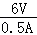＝12Ω，R_{乙}＝＝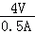＝8Ω。
AB、两灯泡并联在4V电路中时，
因并联电路中各支路两端的电压相等，且额定电压下灯泡正常发光，
所以，只有乙灯泡能正常发光，其实际功率为P_{乙实}＝P_{乙}＝2W；
甲灯泡不能正常发光，其实际功率为P_{甲实}＝＝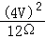≈1.33W＜P_{乙实}，
所以乙灯比甲灯亮，故A正确，B错误；
CD、两灯泡串联在10V电路时，
两灯的总电阻为R＝R_{甲}+R_{乙}＝12Ω+8Ω＝20Ω，
此时电路中的电流为I_{串}＝＝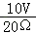＝0.5A，
因串联电路中各处的电流相等，且此时的电流与两灯泡的额定电流相等，
所以，两灯泡可以同时正常发光；
此时两灯实际功率都等于各自的额定功率，因为P_{甲}＞P_{乙}（即3W＞2W），所以甲灯较亮，故C、D正确。
故选：B。
11．【解答】解：
A、用力搬石头，搬而末动，有力作用在石头上，石头在力的作用下没有通过距离，所以力对物体没有做功，故A不符合题意。
B、提着桶在水平路面上前进，人给水桶的力向上，水桶向上没有通过距离，所以力对物体没有做功，故B不符合题意。
C、用力将鸡蛋举高，人给鸡蛋的力向上，鸡蛋向上移动了距离，所以力对物体做功，故C符合题意。
D、手举杠铃静止不动，手给杠铃的力向上，杠铃没有移动距离，所以力对物体没有做功，故D不符合题意。
故选：C。
12．【解答】解：电动机的工作原理是：通电导体在磁场中受到力的作用；
A、该装置是奥斯特实验，表明通电导线周围有磁场，故A不符合题意；
B、该装置没有电源，是发电机原理图，其原理是电磁感应现象，故B不符合题意；
C、该装置是研究电磁铁磁性强弱的实验装置，是电流的磁效应，故C不符合题意；
D、该装置有电源，是电动机原理图，表明通电的导体在磁场中受力的作用，故D符合题意。
故选：D。
二、双项选择题（每小题3分，共9分．每小题有两个正确选项，选项不全但正确得1分，有错误选项不得分）
13．【解答】解：A、“酒香不怕巷子深”说明分子在不停地做无规则运动，故A正确；
B、晶体在熔化过程中，从外界吸收热量，所以内能增加，温度不变，故B错误；
C、力做功越多，做功不一定越快，功率由做功大小和做功时间共同决定，故C错误；
D、用同一滑轮组提升不同的重物，提升物体越重，有用功所占的比例越大，滑轮组的机械效率越高，故D正确。
故选：AD。
14．【解答】解：
AC、图甲是探究阻力对物体运动的影响，实验中，必须让小车从斜面的同一高度滑下，这是为了使小车在水平面运动的初速度相同，这里运用了控制变量法，故C错误；
实验中可以看出，水平面越光滑，小车受到的阻力越小，它在水平面上运动的距离越远，速度减小得越慢，故A正确；
BD、图乙是探究影响动能大小的因素，实验中通过木块被撞击后移动的距离来反映小球动能的大小，用到了转换法；若钢球A的动能越大，则水平面上的物体B被撞得越远；影响动能的大小有物体的速度和质量，该实验还用到了控制变量法，故B正确，D错误。
故选：AB。
15．【解答】解：（1）由P＝UI可得，灯泡的额定电流：
I_{额}＝＝＝0.5A，
由I＝可得，灯泡的电阻：
R_{L}＝＝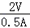＝4Ω，
因串联电路中各处的电流相等，且电流表的量程为0∼0.6A，
所以，电路中的最大电流I_{max}＝0.5A，
电路消耗的最大功率：
P_{max}＝UI_{max}＝4V×0.5A＝2W，
灯泡正常发光时，两端的电压为2V，功率为1W，
因串联电路中总电压等于各分电压之和，
所以，滑动变阻器两端的最小电压：
U_{滑min}＝U﹣U_{额}＝4V﹣2V＝2V，
则滑动变阻器接入电路中的最小电阻值：
R_{滑min}＝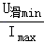＝＝4Ω；
（2）当电压表的示数为3V时，滑动变阻器接入电路中的电阻最大，
则电压表的示数范围是2V∼3V，故B不正确；
灯泡两端的电压：
U_{L}＝U﹣U_{滑max}＝4V﹣3V＝1V，
电路中的电流：
I_{min}＝＝＝0.25A，
电路消耗的最小功率：
P_{min}＝UI_{min}＝4V×0.25A＝1W，
则电路总功率的变化范围是1W∼2W，故D正确；
滑动变阻器接入电路中的最大阻值：
R_{滑max}＝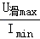＝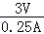＝12Ω，
则滑动变阻器允许接入电路的阻值范围是4Ω∼12Ω，故C正确；
灯泡的最小电功率：
P_{L}＝（I_{min}）²R_{L}＝（0.25A）²×4Ω＝0.25W，
故A不正确。
故选：CD。
三、填空题（每空1分，共24分）
16．【解答】解：（1）常见的导体包括：人体、大地、各种金属、铅笔芯、酸碱盐的水溶液等；
题中物体属于导体的是：①涂卡备用铅笔芯、②金属圆规；
属于绝缘体的是：③橡皮、④塑料尺；
（2）将塑料尺与头发摩擦后，塑料尺带上了电荷，带电体能吸引轻小物体。
故答案为：①②；吸引轻小物体。
17．【解答】解：将天平放在水平桌面上，将游码拨到标尺左端的零刻度线处；发现指针偏向分度盘中央刻度线的左侧，此时应将平衡螺母向右调节；
苹果的质量等于砝码的质量加游码在标尺上所对的刻度值，即m_{苹果}＝100g+50g+5g+1.4g＝156.4g。
故答案为：右；156.4。
18．【解答】解：
女同学往手上哈气取暖，水蒸气放热使手的温度升高，是利用热传递的方法使手的内能增加的；
男同学两手互相摩擦取暖，克服摩擦做功使手的温度升高、内能增大，属于做功改变物体的内能。
故答案为：热传递；做功。
19．【解答】解：（1）WiFi利用了电磁波中的微波技术进行信息传输；无线路由器和电脑、手机之间是通过电磁波传递信息的；
（2）红外线可以进行遥控。电视机的遥控器的前端有一个发光的二极管，可以发射红外线，用它来传递信息，实现对电视的控制。
故答案为：电磁波；红外线。
20．【解答】解：小丽到平面镜距离是2m，小丽的像到平面镜的距离也是2m，则她在平面镜中的像距她4m。小丽向平面镜靠近过程中，小丽的大小不变，小丽在平面镜中成像大小也不变。
故答案为：4；不变。
21．【解答】解：（1）设杠杆每个格的长度为L，A点悬挂一个重为4N的物体，根据杠杆的平衡条件：
F_{A}L_{A}＝F_{B}L_{B}
4N•3L＝F_{B}•4L
解得F_{B}＝3N，
需挂6个钩码。
（2）保持物体悬挂的位置不变，改变力F的方向（如图虚线所示），动力臂将减小，若杠杆仍在水平位置保持平衡，则力F将变大。
故答案为：3；变大。
22．【解答】解：（1）由图可知，正放时，杯中饮料的深度较大，根据p＝ρgh可知，正放时饮料对杯底的压强较大，即p₁＞p₂；
（2）正放时，杯中的饮料柱是上粗下细的，一部分饮料压的是杯壁，所以杯底受到的压力小于杯中液体的重力；倒放时，杯中的饮料柱下粗上细，所以杯底受到的压力大于饮料的重力；因此F₁＜F₂。
故答案为：＞；＜。
23．【解答】解：
（1）闭合开关S₁，电流从螺线管右端流入，由安培定则可知，电磁铁左侧为N极，右侧为S极；
（2）由左图可知，向右滑动滑片P时，变阻器接入电路中的电阻变大，由I＝可知，左边电路中的电流变小，则电磁铁的磁性变弱，周围的磁场减弱；
由右图可知，巨磁电阻和指示灯串联，因为巨磁电阻的阻值随磁场的增强而减小，所以此时巨磁电阻的阻值会变大，右边电路中的总电阻变大，由I＝可知，右边电路中的电流变小，通过指示灯的电流变小，指示灯的实际功率变小，所以指示灯变暗。
故答案为：N；变暗。
24．【解答】解：（1）天然气不能在短期内再生属于不可再生能源；
（2）完全燃烧0.1m³天然气可放出的热量：
Q_{放}＝Vq＝0.1m³×3.2×10⁷J/m³＝3.2×10⁶J。
故答案为：不可再生；3.2×10⁶。
25．【解答】解：
3000r/（kW•h）表示的是电路中每消耗1kW•h的电能，电能表的转盘转3000r，
则消耗0.5kW•h的电能，电能表转盘的转数：
n＝3000r/（kW•h）×0.5kW•h＝1500r；
电饭煲消耗的实际功率：
P＝＝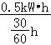＝1kW＝1000W。
故答案为：1500；1000。
26．【解答】解：灯泡正常发光时的电压U_{L}＝6V，功率P_{L}＝3W，
因串联电路中总电压等于各分电压之和，
所以，灯泡正常发光时，串联电阻两端的电压：
U_{R}＝U﹣U_{L}＝9V﹣6V＝3V，
因串联电路中各处的电流相等，
所以，由P＝UI可得，电路中的电流：
I＝＝＝0.5A，
由I＝可得，串联电阻的阻值：
R＝＝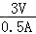＝6Ω；
该电阻在10秒内产生的热量：
Q_{R}＝I²Rt＝（0.5A）²×6Ω×10s＝15J。
故答案为：6；15。
27．【解答】解：
（1）滑轮组做的有用功：
W_{有用}＝fs_{物}＝150N×2m＝300J；
（2）由图知，n＝2，拉力端移动距离s＝2s_{物}＝2×2m＝4m，
拉力做的总功：
W_{总}＝Fs＝100N×4m＝400J，
滑轮组的机械效率：
η＝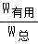＝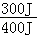×100%＝75%。
故答案为：300；75%。
四、探究与实验（28题7分，29题7分，30题6分，共20分）
28．【解答】解：
①实验现象说明，滑动摩擦力跟压力大小和接触面粗糙程度有关，压力越大，接触面越粗糙，摩擦力越大；所以在拔河比赛中可以通过增大接触面的粗糙程度和压力来增大人与地面的摩擦力，使班级贏得比赛；
②根据生活经验可知，压力越大，摩擦力越大，所以组队时，在班上选体重大的同学参加比赛鞋；底越粗糙摩擦力越大，所以拔河时脚要穿鞋底花纹大的鞋，故选甲。
故答案为：①增大；压力；②大；甲。
29．【解答】解：（1）浮力等于空气中弹簧测力计的示数减去水中弹簧测力计的示数；
由图b和图c所示实验可知，水的密度不变，物体排开水的体积变大，弹簧测力计的示数越小，物体受到的浮力变大，由此可知，物体排开水的体积越大，受到的浮力越大；
（2）要探究物体所受浮力的大小与液体的密度的关系，需要控制排开液体的体积相同，改变液体的密度，图d和e符合题意；
（3）由实验数据可知，物体浸没在水中受到的浮力：
F_{浮水}＝G﹣F_{示3}＝8N﹣6N＝2N；
物体浸没在盐水中受到的浮力：
F_{浮盐}＝G﹣F_{示5}＝8N﹣5.6N＝2.4N；
因物体浸没，故排开液体的体积相等，即V_{排水}＝V_{排盐}，
所以，根据F_{浮}＝ρ_{液}gV_{排}可得：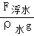＝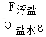，
则盐水的密度：
ρ_{盐水}＝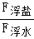×ρ_{水}＝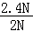×1.0×10³kg/m³＝1.2×10³kg/m³。
故答案为：①越大；②e；③1.2×10³。
30．【解答】解：①温度计的分度值是1℃，所以其温度68℃；
②水沸腾之前，水下层的温度高于上层的水温，气泡上升过程中，气泡中的水蒸气遇冷液化成水，气泡变小，图B符合水沸腾前的现象；
水沸腾时，整个容器中水温相同，水内部不停的汽化，产生大量的水蒸气进入气泡，气泡变大，图A符合水沸腾时的现象。
③在水沸腾过程中，将酒精灯撤掉时，会观察到水继续沸腾一会儿。理由是：石棉网余温高于水的沸点，水继续吸热；
故答案为：①68；②A；③石棉网余温高于水的沸点，水继续吸热。
31．【解答】解：（1）在实验前，应先调节烛焰、凸透镜、光屏三者的中心大致在同一高度，其目的是为了使像能成在光屏的中央；
（2）A点与凸透镜的距离为：50cm﹣23cm＝27cm，已知焦距为10cm，此时满足物距大于二倍焦距的条件，能在光屏上成缩小、倒立的实像，根据这个原理制成照相机；
近视眼镜是凹透镜，把近视眼镜放在凸透镜与蜡烛之间放到B处，对光线具有发散作用，像将远离凸透镜，应当向右透镜的方向移动光屏。
故答案为：（1）使像能成在光屏的中央；（2）缩小；照相机；右。
32．【解答】解：（1）滑动变阻器的滑片P向左移动，电路中电流变大，即电阻变小，故变阻器左下接线柱连入电路中与电阻串联，如下所示：
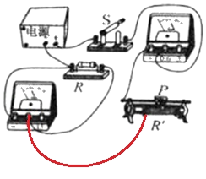
（2）若定值电阻短路，电压表示数为0，电流表有示数，不符合题意；
若定值电阻R断路，电流表示数为0，电压表串联在电路中测电源电压，有示数，符合题意，故闭合开关，发现电压表示数接近于电源电压，电流表几乎无示数，则故障为定值电阻R断路；
（3）图乙是小组根据测得的实验数据绘制的电流I随电阻R变化的图象，由图象可知R两端的电压为：
U＝IR＝0.6A×5Ω＝﹣﹣﹣＝0.2A×15Ω＝3V；
探究电流与电阻的实验中应控制电压不变，应保持电阻两端的电压不变，根据串联电路电压的规律可知应增大滑动变阻器分得的电压，由分压原理，应增大滑动变阻器连入电路中的电阻，所以滑片应右端移动，使电压表的示数为3V。
电压表控制的电压为3V，根据串联电路电压的规律，变阻器分得的电压：
U_{滑}＝4.5V﹣3V＝1.5V，变阻器分得的电压为电压表示数的0.5倍，根据分压原理，当接入15Ω电阻时，变阻器连入电路中的电阻为：
R_{滑}＝0.5×15Ω＝7.5Ω，故为了完成整个实验，应该选取最大阻值至少7.5Ω的滑动变阻器。
故答案为：（1）如上所示；（2）断路；（3）3；不变；右；7.5。
五、分析与交流（每小题4分，共8分）
33．【解答】答：用久的白炽灯灯丝变细，电阻变大，由P＝可知，当电压不变时，电阻变大，实际功率变小，所以白炽灯泡变暗；
同时白炽灯发光时灯丝温度升高，灯丝升华变为钨蒸气，钨蒸气遇到温度较低的灯泡内壁，凝华成固态钨附着在灯泡内壁上，透光量变弱，所以灯泡发光也会变暗。
34．【解答】解：
（1）因为船桨在使用过程中，动力臂小于阻力臂，所以是费力杠杆，但省距离，这样运动员的手移动很小的距离时，可使船桨在水中划过的距离很大，从而加快了赛艇前进的速度。
（2）赛艇静止在水面时，赛艇所受重力和浮力平衡。
故答案为：（1）船桨在使用过程中是省力杠杆，还是费力杠杆？费力杠杆；
（2）赛艇静止在水面时，受力平衡吗？受力平衡。（答案不唯一，合理即可）
六、综合与应用题（35题7分，36题8分，共15分）
35．【解答】解：（1）该车静止时对水平地面的压力：
F＝G_{总}＝（m₁+m₂）g＝（60kg+12kg）×10N/kg＝720N，
对水平地面的压强：
p＝＝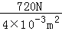＝1.8×10⁵Pa；
（2）由v＝可得，以最高车速从家到公园，需要的时间t＝＝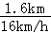＝0.1h；
（3）最高车速v＝16km/h＝16×m/s＝m/s，
牵引力的功率P＝＝＝Fv＝180N×m/s＝800W。
答：（1）此时平衡车对水平地面的压强有1.8×10⁵Pa；
（2）他骑行此款平衡车以最高车速从家到公园，需要0.1h时间；
（3）牵引力的功率为800W。
36．【解答】解：（1）由电路图可知，当S₁闭合，S₂断开时，两电阻串联，电路中的总电阻最大，由P＝UI＝可知电路的总功率最小，处于保温状态；
根据P＝UI知，
此时电路中的电流：I_{保温}＝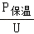＝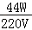＝0.2A；
（2）根据ρ＝知，
水的质量 m＝ρV＝1.0×10³kg/m³×10^{﹣3}m³＝1.0kg，
水吸收的热量为Q_{吸}＝cm△t＝4.2×10³J/（kg•℃）×1.0kg×（90℃﹣20℃）＝2.94×10⁵J，
（3）因为η＝，
所以消耗的电能为：W_{电}＝＝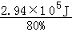＝3.675×10⁵J，
因为P＝，
所以加热所需时间为t＝＝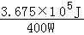＝918.75s。
答：（1）保温；此时电路中的电流是0.2A；
（2）水吸收的热量是2.94×10⁵J；
（3）将热水箱中的水从20℃加热到90℃的时间为918.75秒。

